**VIỆN HÀN LÂM KHOA HỌC VÀ CÔNG NGHỆ VIỆT NAM**

**HỌC VIỆN KHOA HỌC VÀ CÔNG NGHỆ**



**BÁO CÁO TIỂU LUẬN KẾT THÚC HỌC PHẦN THẠC SĨ**

**HỆ HỖ TRỢ QUYẾT ĐỊNH TIÊN TIẾN**

**ĐỀ TÀI:**

**CHẨN ĐOÁN BỆNH VÕNG MẠC TIỂU ĐƯỜNG VỚI IMAGE DEHAZING VÀ CAPSULE NETWORK**

|  |  |  |  |  |  |  |  |  |  |  |  |  |
| --- | --- | --- | --- | --- | --- | --- | --- | --- | --- | --- | --- | --- |
| |  |  | | --- | --- | | **Học viên thực hiện** | **: Đỗ Minh Tuấn** | | **Giảng viên** | **: TS. Vũ Văn Hiệu** | | | **Khoa** | **: CNTT & viễn thông** | | | **Lớp** | **: ITT2022B** | | |  |
| **Hà Nội – 2023** |  |

|  |  |  |  |  |  |  |  |  |  |  |  |  |  |  |  |  |
| --- | --- | --- | --- | --- | --- | --- | --- | --- | --- | --- | --- | --- | --- | --- | --- | --- |
| **PHIẾU CHẤM ĐIỂM**  Học viên thực hiện:   |  |  |  | | --- | --- | --- | | **Họ và tên** | **Chữ ký** | **Ghi chú** | | Đỗ Minh Tuấn |  |  |   Giảng viên chấm:   |  |  |  | | --- | --- | --- | | **Họ và tên** | **Điểm** | **Chữ ký** | | Giảng viên chấm 1: |  |  | | Giảng viên chấm 2: |  |  | |  |

# MỤC LỤC

MỤC LỤC 2

DANH MỤC HÌNH ẢNH & BẢNG 3

GIỚI THIỆU 4

1. VẬT LIỆU VÀ PHƯƠNG PHÁP 7

2. ỨNG DỤNG VÀ ĐÁNH GIÁ 11

3. KẾT QUẢ 14

4. TÓM TẮT 15

5. TÌM HIỂU THÊM 16

TÀI LIỆU THAM KHẢO 16

MỘT SỐ ĐOẠN CODE 21

# DANH MỤC HÌNH ẢNH & BẢNG

**Hình 1.** Các trạng thái võng mạc mắt trong bối cảnh DR: a Bình thường - b NPDR Nhẹ - c NPDR Trung bình - d NPDR Nặng - e DR tăng sinh - f Phù hoàng điểm

5

**Hình 2**: Chi tiết các giai đoạn chẩn đoán bệnh võng mạc tiểu đường 8

**Hình 3**: Cấu trúc điển hình của mạng viên nang (CapsNet) 9

**Hình 4.** Hình ảnh sau các bước xử lý ảnh 12

**Hình 5.** Ảnh gốc và ảnh cải tiến 12

**Bảng 1.** Giá trị thấp nhất, trung bình và cao nhất của các chỉ số hiệu suất 13

# GIỚI THIỆU

Như đã thảo luận trong Chương 4, bệnh võng mạc tiểu đường (DR) gây ra hậu quả khủng khiếp như mù lòa, đó là một vấn đề y tế đáng quan tâm được kiểm tra gần đây. Ở đây, đặc biệt là các bệnh lý về võng mạc có thể là vấn đề lớn nhất đối với hàng triệu trường hợp mù lòa trên toàn thế giới [1]. Khi tất cả các trường hợp mù lòa được kiểm tra chi tiết, có khoảng 2 triệu trường hợp mắc bệnh võng mạc tiểu đường gây mù lòa đã được báo cáo nên việc chẩn đoán sớm có ưu tiên cao nhất trong việc loại bỏ hoặc ít nhất là làm chậm các yếu tố gây bệnh (dẫn đến mù lòa) và nhờ đó giảm tỷ lệ mù lòa ở giai đoạn cuối [2, 3].

Xem xét Hình 1, đây là một khung nhìn chi tiết hơn so với hình được cung cấp trong Chương 4, có thể nhìn thấy trạng thái của võng mạc với các thành phần như mạch máu, hoàng điểm và đĩa thị giác. Vì những thay đổi trên các thành phần này là dấu hiệu của DR, bệnh có thể được kiểm tra ở hai giai đoạn như DR không tăng sinh (NPDR) trong đó bệnh tiểu đường gây ra tổn thương trên các mạch máu để máu ảnh hưởng tiêu cực đến chức năng của võng mạc và DR tăng sinh (PDR) nơi các mạch máu bình thường phát triển trên võng mạc và có thể gây mù ở giai đoạn cuối. Ở đây, NPDR có thể dẫn đến các dấu hiệu khác nhau của bệnh võng mạc được gọi là vi phình động mạch (MA), cứng và xuất tiết mềm (EX), xuất huyết (HM) và các bất thường vi mạch giữa võng mạc (IRMA) [1, 4]. Tập hợp tất cả các trạng thái dấu hiệu, có thể nói về 5 loại DR, như trong Hình 1 [5].

Khi nhắc đến chẩn đoán DR, có thể trình bày ngắn gọn một số các công trình nghiên cứu thay thế. Sreejini và Govindan đã sử dụng phương pháp loại bỏ đĩa thị giác, phân đoạn dịch tiết, định vị vùng hố mắt và hoàng điểm và sau đó là phân loại DR. Cụ thể, họ đã sử dụng xử lý hình ảnh, một kỹ thuật tối ưu hóa thông minh: Particle Swarm Optimization (PSO) và Fuzzy C-Means Clustering [6]. Seoud và các đồng nghiệp của ông đã đề xuất một hệ thống chấm điểm, có thể tự động thực hiện cách tiếp cận ra quyết định cho DR. Trong nghiên cứu của mình, họ đã xác định một tổn thương màu đỏ để tạo thành một bản đồ xác suất liên quan đến tổn thương và sau đó đưa ra phương pháp phân loại bằng cách sử dụng 35 đặc điểm kết hợp kích thước cũng như thông tin xác suất [7]. Acharya et al. đã sử dụng mô hình Support Vector Machine (SVM) để sàng lọc hàng loạt bệnh nhân tiểu đường được thực hiện tự động thông qua các đặc tính của mô [8].

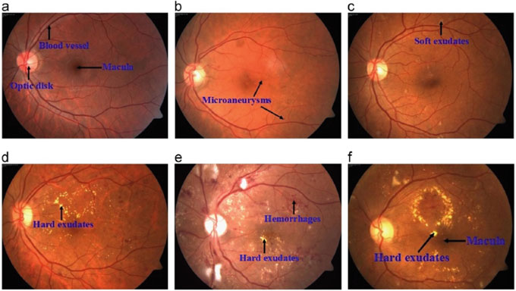

Hình 1. Các trạng thái võng mạc mắt trong bối cảnh DR: a Bình thường - b NPDR Nhẹ - c NPDR Trung bình - d NPDR Nặng - e DR tăng sinh - f Phù hoàng điểm [5]

Trong một nghiên cứu khác, Safitri và Juniati phát hiện sớm vi phình động mạch (MA) bằng cách loại bỏ các vị trí ứng viên cho MA trong hình ảnh võng mạc, sau đó phân loại các vùng liên quan bằng phương pháp kết hợp bao gồm mô hình Gaussian mixing và mô hình Support vector machine [9]. Savarkar và các đồng nghiệp đã đề xuất một phương pháp phát hiện MA bằng cách phân tích các giá trị mật độ dọc theo các phân đoạn rời rạc theo các hướng khác nhau tập trung vào pixel ứng viên. Trong phương pháp này, các giá trị đỉnh được xác định đầu tiên và sau đó bộ tính năng được xác định và phân loại [10]. Cuối cùng, Akremetal et al. có một nghiên cứu về chẩn đoán DR, được thực hiện với phân tích fractal và kỹ thuật k-láng giềng gần nhất (kNN) [11].

Trong chương này, chẩn đoán DR đã được giải quyết vào thời điểm đó với Mạng Capsule, còn được gọi ngắn gọn là CapsNet. CapsNet thực sự là một phiên bản cải tiến của mạng thần kinh tích chập (CNN), đây là một kỹ thuật học sâu được sử dụng rộng rãi, vì sử dụng các lợi thế quan trọng của học sâu [12]. Ngoài giải pháp trong Chương 4, Deperlioglu và Kose sử dụng trước một hình ảnh thực tế phương pháp xử lý để cải thiện hình ảnh đáy mắt bao gồm HSV, thuật toán biến đổi V và kỹ thuật cân bằng biểu đồ để phân loại hình ảnh (chẩn đoán) tốt hơn với CNN [13]. Một công việc thay thế với CNN cũng đã được thực hiện trong [14], bằng cách sử dụng cân bằng biểu đồ (HE) cũng như cân bằng biểu đồ thích ứng hạn chế tương phản (CLAHE) để cung cấp dữ liệu tốt hơn cho CNN. Ngoài ra, có một cách sử dụng CNN khác và phát triển hệ thống hỗ trợ chẩn đoán/quyết định mà không cần đầu vào của người dùng, như được thực hiện bởi Pratt et al. trong [15]. Ở đây, câu hỏi liệu CapsNet có thể cải thiện kết quả nhiều hơn so với CNN hay không đã được cố gắng trả lời bằng cách sử dụng xử lý hình ảnh thay thế bằng một kỹ thuật đơn giản là hình ảnh dehazing cho phù hợp.

# 1. VẬT LIỆU VÀ PHƯƠNG PHÁP

Trong nghiên cứu, chẩn đoán DR được thực hiện theo phương pháp hai bước bao gồm xử lý hình ảnh và sau đó phân loại bằng CapsNet. Đối với đào tạo/kiểm tra, cơ sở dữ liệu Phát hiện bệnh võng mạc tiểu đường Kaggle đã được chọn làm dữ liệu mục tiêu trong nghiên cứu. Chi tiết các giai đoạn liên quan để chẩn đoán DR được trình bày trong Hình 2

* 1. **Cơ sở dữ liệu bệnh võng mạc tiểu đường Kaggle để chẩn đoán**

Cơ sở dữ liệu DR được cung cấp trong nền tảng Kaggle là một bộ công khai bao gồm hơn 80.000 hình ảnh đáy mắt đầy màu sắc [16]. Bộ dữ liệu đầu tiên bao gồm 88.702 hình ảnh đáy mắt đầy màu sắc được thu thập từ tổng số 44.351 bệnh nhân. Hình ảnh được thu thập từ một số trung tâm chính được tìm thấy ở California và các nơi khác với nhiều máy ảnh đáy mắt kỹ thuật số khác nhau. Vì tất cả các tệp ở định dạng jpeg, các định nghĩa lần lượt là 433 × 289 pixel đến 5184 × 3456 pixel (định nghĩa trung bình: 3888 × 2592 pixel) và các hình ảnh liên quan đã được tải lên EyePACS, một nền tảng sàng lọc DR [17]. Đối với mỗi mắt, mức độ nghiêm trọng của DR được đánh giá bởi một chuyên gia trên thang đo ETDRS [18] . Đây lần lượt là 'không DR', 'DR không tăng sinh nhẹ (NPDR)', ' NPDR vừa phải', 'NPDR nghiêm trọng' và 'DR tăng sinh (PDR) [19].

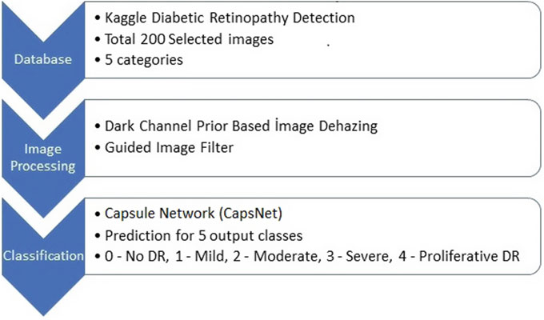

Hình 2. Chi tiết các giai đoạn chẩn đoán bệnh võng mạc tiểu đường

* 1. **Xử lý ảnh**

Trong nghiên cứu này, một phương pháp tăng cường hình ảnh đơn giản và nhanh chóng đã được sử dụng mang lại hiệu suất gần bằng các phương pháp hỗn hợp. Phương pháp này bao gồm khử mờ hình ảnh dựa trên kênh tối trước đó và cả bộ lọc hướng dẫn hình ảnh.

Dựa trên kênh tối trước là một loại thống kê cho hình ảnh không bị mờ hình ảnh ngoài trời. Nó sử dụng phương pháp quan trọng quan sát/hầu hết các mảng cục bộ trên hình ảnh không có không khí ngoài trời bao gồm một số pixel có mật độ rất thấp trong ít nhất một kênh màu. Ngay trước đó, khi chạy mô hình chụp ảnh mờ, độ dày của mờ cũng như việc thu được hình ảnh không có mờ mù chất lượng cao có thể được dự đoán trực tiếp. Kênh tối trước đây chỉ đơn giản nhưng đủ mạnh, được sử dụng để loại bỏ mờ hình ảnh đơn lẻ. Kết quả của việc kết hợp mô hình chụp ảnh mờ với mô hình trước đó, việc loại bỏ mờ hình ảnh đơn lẻ trở nên hiệu quả hơn và ở dạng dễ dàng hơn [20].

Sau khi khử mờ, một bộ lọc có hướng dẫn được sử dụng để làm mịn màu và làm sắc nét các cạnh. Bộ lọc được hướng dẫn được hình thành từ mô hình tuyến tính cục bộ đảm bảo tính toán đầu ra của bộ lọc, nhờ vào nội dung của hình ảnh lưới, có thể là hình ảnh đầu vào hoặc một hình ảnh khác. Ở đây, có thể sử dụng bộ lọc được hướng dẫn làm toán tử nắn thẳng bộ bảo vệ cạnh, chẳng hạn như bộ lọc song phương phổ biến, nhưng có hành vi tốt hơn khi ở gần các cạnh liên quan. Bộ lọc được hướng dẫn cũng có thể chuyển các cấu trúc của hình ảnh định hướng tới đầu ra lọc để nó cho phép các ứng dụng lọc mới như tạo lông có hướng dẫn và khử mờ [21].

* 1. **Xử lý ảnh**

Phương pháp phân loại để chẩn đoán DR trong nghiên cứu này được thực hiện với Mạng Capsule (CapsNet), đây là một kỹ thuật học sâu hiệu quả gần đây. CapsNet đã được áp dụng trên cơ sở dữ liệu Kaggle có liên quan, sau giai đoạn xử lý hình ảnh. CapsNet là một kiến trúc học sâu gần đây sử dụng các viên nang, là nhóm các tế bào thần kinh nhân tạo làm thành phần xử lý dữ liệu. CapsNet đã được phát triển như một giải pháp cho vấn đề loại bỏ một số thông tin (tức là vị trí và tư thế của đối tượng mục tiêu) do quá trình định tuyến dữ liệu được thấy trong các mạng thần kinh tích chập (CNN). Trong một CapsNet điển hình, mỗi viên nang có thể xác định một thành phần duy nhất trong đối tượng mục tiêu và cuối cùng, tất cả các viên nang tạo thành toàn bộ cấu trúc của đối tượng một cách cộng tác [22–24]. Là một cải tiến điển hình của CNN, các mô hình CapsNet bao gồm nhiều lớp. Hình 3 thể hiện cấu trúc điển hình của CapsNet [25].

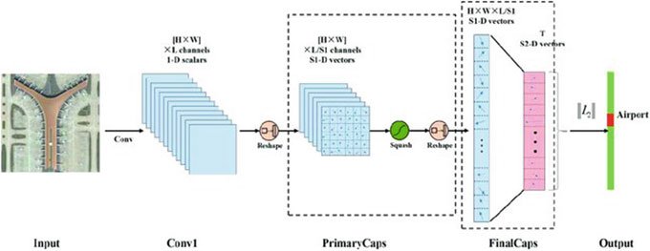

Hình 3. Cấu trúc điển hình của mạng viên nang (CapsNet) [25]

* 1. **Đánh giá chẩn đoán**

Như được sử dụng trong các ứng dụng y tế khác nhau, đặc biệt là chẩn đoán, các số liệu đánh giá sau đã được sử dụng trong nghiên cứu này, để đánh giá giải pháp đã phát triển [26]:

Accuracy = (TrP + TrN)/N (1)

Sensitivity = TrP/P (2)

Specificity = TrN/N (3)

Precision = TrP/ (TrP + FrP) (4)

Recall = Sensitivity (5)

f_score = 2 ∗ [(Precision ∗Recall)/(Precision + Recall)] (6)

gmean = sqrt(Sensitivity ∗Specificity) (7)

Trong ngữ cảnh của các phương trình liên quan, TrP và FrP có nghĩa tương ứng là tổng số dương tính thật và tổng số dương tính giả liên quan đến chẩn đoán được thực hiện. Ngoài ra, TrN và FrN tương ứng với tổng số âm tính thực và tổng số âm tính giả được thấy trong chẩn đoán N là tổng số dữ liệu/mẫu, cũng có nghĩa là tổng của số dương (P) và số âm (N). Đối với một kỹ thuật phân loại cụ thể, độ chính xác của chẩn đoán chính xác có liên quan đến tỷ lệ độ chính xác. Mặt khác, độ nhạy là để xác định mức độ mà bộ phân loại xác định chính xác sự hình thành lớp mục tiêu và Độ đặc hiệu dành cho khả năng phân tách đối với các lớp mục tiêu [27, 28].

# ỨNG DỤNG VÀ ĐÁNH GIÁ

Phần mềm MATLAB r2017a đã được sử dụng trong tất cả quá trình xử lý ảnh và phân loại/chẩn đoán. Trong nghiên cứu này, 200 hình ảnh kỹ thuật số đáy màu trong cơ sở dữ liệu Kaggle đã được sử dụng để đánh giá hiệu suất xử lý hình ảnh hỗ trợ mô hình CapsNet. Tại thời điểm này, 200 hình ảnh bao gồm 157 không có DR (0), 10 NPDR nhẹ (1), 27 NPDR trung bình (2), 4 NPDR nghiêm trọng (3) và 2 DR tăng sinh (PDR) (4) đã được chọn và sử dụng tương ứng. Do đó, các lớp đầu ra của phân loại là 5, như 0, 1, 2, 3 và 4.

Đầu tiên, thực hiện cải tiến những hình ảnh này. Hình 4 hiển thị hình ảnh sau các bước nâng cao hình ảnh cho 46_left.jpeg. Trong các nghiên cứu xử lý hình ảnh, giá trị entropy và giá trị trung bình đã được kiểm tra để đánh giá kết quả thu được. Ví dụ: đối với hình ảnh “46_left.jpeg”, giá trị entropy của hình ảnh gốc đo được là 2,2036. Giá trị Entropy của hình ảnh được cải thiện tăng lên 2,6634. Tương tự, giá trị trung bình của ảnh gốc là 204,2431. Các giá trị trung bình của hình ảnh được cải thiện đã tăng lên 209,6221. Vì giá trị trung bình và entropy cao hơn có nghĩa là trực quan hóa tốt hơn, nên có sự cải thiện về hình ảnh.

Để hiểu rõ hơn về những cải tiến trong ảnh, chỉ có ảnh gốc và ảnh cải tiến được trình bày trong Hình 5.

Trong bối cảnh của quy trình chẩn đoán DR, các hình ảnh đáy mắt đầy màu sắc thu được được phân loại theo mô hình CapsNet. Để thiết kế một mô hình chẩn đoán DR, CapsNet ở đây bao gồm tổng cộng 5 lớp. Các lớp này lần lượt là lớp đầu vào hình ảnh (với tham số [195 322 3]), lớp tích chập (3 × 3 × 256), mũ chính (3 × 3 × (1 × 256)), mũ đáy ((7 × 7) × 256) và lớp đầu ra (lớp phân loại).

Trong quá trình phân loại/chẩn đoán, 200 hình ảnh từ cơ sở dữ liệu Kaggle đã được sử dụng trong khi 80% số hình ảnh này dùng để huấn luyện và 20% còn lại dùng để kiểm tra. Đối với dữ liệu kiểm tra và huấn luyện được chọn ngẫu nhiên, quá trình phân loại được lặp lại 20 lần. Các phát hiện thu được về các giá trị thấp nhất - trung bình - cao nhất đối với các chỉ số đánh giá hiệu suất được đưa ra trong Bảng 1.

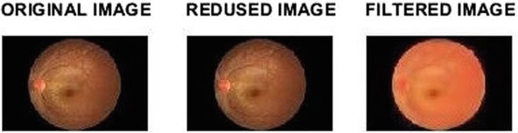

Hình 4. Hình ảnh sau các bước xử lý ảnh

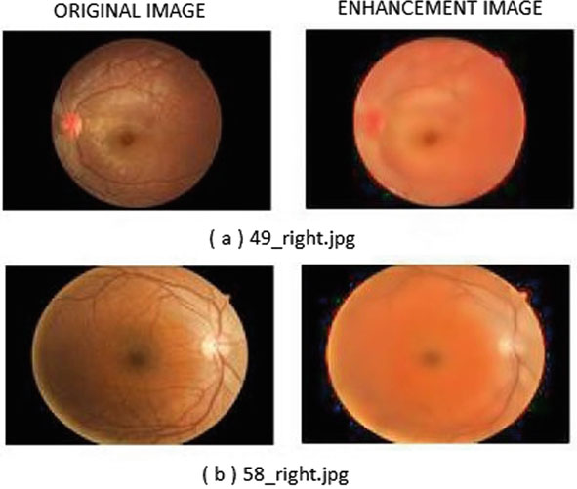

Hình 5. Ảnh gốc và ảnh cải tiến

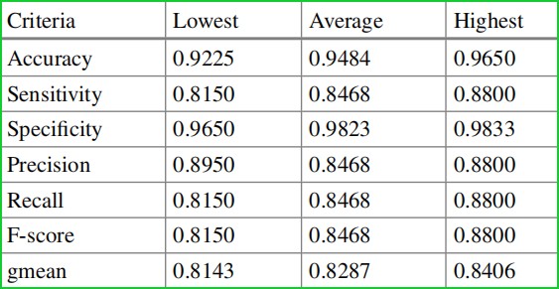

Bảng 1. Giá trị thấp nhất, trung bình và cao nhất của các chỉ số hiệu suất

Như có thể thấy từ những phát hiện thu được, sự kết hợp giữa khử mờ hình ảnh và mô hình CapsNet có giá trị cao về các chỉ số đánh giá khác nhau. Điều đó có thể thấy rằng giải pháp chẩn đoán có khả năng lấy mẫu, lựa chọn và ước lượng rất cao.

# 3. KẾT QUẢ

Trong chương này, mục đích là giải thích một phương pháp dễ dàng thay vì tạo ra các phương pháp chẩn đoán DR bằng cách không sử dụng các phương pháp xử lý hình ảnh nhiều chi tiết nặng khác và các kỹ thuật trí tuệ nhân tạo. Trong bối cảnh này, chẩn đoán dễ dàng bệnh võng mạc tiểu đường bằng cách làm mờ hình ảnh đáy mắt bằng phương pháp ưu tiên kênh tối và phân loại bằng mạng lưới viên nang (CapsNet) đã được đề xuất. Để kiểm tra hiệu suất của phương pháp được đề xuất, một ứng dụng đã được tạo với cơ sở dữ liệu chẩn đoán bệnh võng mạc tiểu đường trên Kaggle. Sau khi xử lý hình ảnh, một nghiên cứu phân loại đã được thực hiện với mô hình CapsNet. Tổng cộng có 20 thử nghiệm đã được thực hiện và giá trị trung bình của các tiêu chí được sử dụng trong đánh giá hiệu suất đã được thực hiện. Kết quả thu được cho thấy mô hình phát triển có khả năng chọn mẫu, chọn lọc và ước lượng rất cao. Như vậy, phương pháp đề xuất rất hữu hiệu và hiệu quả trong chẩn đoán DR từ hình ảnh đáy võng mạc. Đối với các công việc trong tương lai, phương pháp xử lý hình ảnh khác có thể được thêm vào hoặc cũng có thể triển khai các biến thể khác nhau của CapsNet.

# 4. TÓM TẮT

Nhân loại luôn phải đối mặt với những căn bệnh hiểm nghèo cần được chẩn đoán sớm để có kết quả điều trị tốt hơn ở giai đoạn cuối. Vì bệnh võng mạc tiểu đường (DR) có khả năng gây mù lòa nên các tài liệu liên quan đến trí tuệ nhân tạo đã nhấn mạnh đáng kể vào việc thiết kế các giải pháp chẩn đoán, trong đó có cơ chế chẩn đoán sớm. Để đạt được điều đó, xử lý hình ảnh và học máy/học sâu đều có sức mạnh tổng hợp tuyệt vời để phát triển các giải pháp sáng tạo và mạnh mẽ. Tương tự như vậy, chương này cung cấp một giải pháp thay thế kết hợp khử mờ hình ảnh và Mạng Capsule (CapsNet). Giải pháp được cung cấp ở đây chỉ là một ví dụ khác về chẩn đoán DR, như đã giải thích trước đó trong Chương 4. Có thể thấy rõ ràng rằng có nhiều cách mở để đưa ra các giải pháp thay thế nhằm cố gắng cải thiện kết quả thu được. Các giải pháp được cung cấp trong cả Chương 4 và chương này cũng có thể được áp dụng để chẩn đoán các bệnh thay thế, có thể được chẩn đoán từ dữ liệu hình ảnh. Vì các chương trước đây đã cung cấp một bộ sưu tập chung về hỗ trợ quyết định y tế tăng lên trong quá trình chẩn đoán, nên vẫn còn nhiều cách nghiên cứu thay thế khác được thực hiện, bằng cách xem xét nhiều loại bệnh khác nhau. Mặc dù nhân loại mong muốn một thế giới không bệnh tật, điều đó dường như là không thể bởi sự hỗn loạn của cuộc sống và của chính thiên nhiên. Tuy nhiên, tương lai sẽ vẫn gắn liền với những phát triển hơn nữa và những ý tưởng giải pháp thay thế trong sự giao thoa giữa trí tuệ nhân tạo và lĩnh vực y tế. Bằng cách xem xét học sâu và chủ đề về các hệ thống hỗ trợ quyết định y tế, Chương 10 được dành cho một cuộc thảo luận chung về loại tương lai nào có thể được định hình nhờ mối quan hệ chặt chẽ giữa các giải pháp hỗ trợ ra quyết định theo định hướng học sâu và y tế.

# 5. TÌM HIỂU THÊM

Độc giả muốn tìm hiểu thêm về phân tích hình ảnh y tế và vai trò kỹ thuật xử lý ảnh theo cách này được đề cập đến [29–36]. Xử lý hình ảnh và kết hợp học sâu được sử dụng để giải quyết nhiều vấn đề y tế khác nhau. Là một bộ sưu tập rất gần đây để tìm hiểu một số về tình hình hiện nay, độc giả có thể tìm đọc [37–43]. Vì thế giới hiện đang (tại thời điểm hoàn thành cuốn sách) đối phó với đại dịch do vi-rút COVID-19 gây ra, nên cũng có một số công trình được xuất bản gần đây tập trung vào các phân tích dựa trên hình ảnh để chẩn đoán vi-rút corona/COVID-19. Một số trong số đó là [44–49].

# TÀI LIỆU THAM KHẢO

1. M. U. Akram, S. Khalid, S. A. Khan. Identification and classification of microaneurysms for early detection of diabetic retinopathy. Pattern Recognit. 46(1): 107–116 (2013)
2. WHO. (2019). Blindness Causes. Online: http://www.who.int/blindness/causes/priority. Retrieved 28 Dec 2019

3. G. Quellec et al. Deep image mining for diabetic retinopathy screening. Med. Image Anal. 39: 178–193 (2017)

4. U. M. Akram et al. Detection and classification of retinal lesions for grading of diabetic retinopathy. Comput. Biol. Med. 45 (2014): 161–171. F. Chollet. (2015) Keras. Available: https://keras.io. Last accessed 2019/11/30

5. M. R. Mookiah, Krishnan et al. Computer-aided diagnosis of diabetic retinopathy: A review. Comput. Biol. Med. 43(12): 2136–2155

6. K.S. Sreejini, V.K. Govindan, Severity grading of DME from retina images: A combination of PSO and FCM with bayes classifier. Int. J. Comput. Applications. 81(16), 11–17 (2013)

7. L. Seoud, J. Chelbi, F. Cheriet, Automatic Grading of Diabetic Retinopathy on a Public Database, ed. by X. Chen, M. K. Garvin, J. J. Liu, E. Trusso, Y. Xu. Proceedings of the Ophthalmic Medical Image Analysis Second International Workshop, OMIA 2015, Held in Conjunction with MICCAI. (Munich, Germany, October 9, 2015), pp. 97–104. Available from https://doi.org/10.17077/omia.1032

8. U. R. Acharya, E. Y. K. Ng, J. H. Tan, An integrated index for the ident. J. Med. Syst. 36(3): 2011–2020. https://doi.org/10.1007/s10916-011-9663-8

9. D. W. Safitri, D. Juniati, Classification of Diabetic Retinopathy Using Fractal Dimension Analysis of Eye Fundus Image. International Conference on Mathematics: Pure, Applied and Computation. AIP Conf. Proc. 1867, 020011-1–020011-11; <https://doi.org/10.1063/1.499> 4414. (2017)

10. S.P. Savarkar, N. Kalkar, S.L. Tade, Diabetic retinopathy using image processing detection, classification and analysis. Int. J. Adv. Comput. Res. 3(11), 585–588 (2013)

11. M.U. Akrametal, S. Khalid, S.A. Khan, Identification and classification of microaneurysms for early detection of diabetic retinopathy. Pattern Recogn. 46, 107 116 (2013)

12. P. Chandrayan, Deep learning: Autoencoders fundamentals and types, <https://codeburst.io/> deep-learning-types-and-autoencoders-a40ee6754663. Son eri¸sim 25 Ocak 2018

13. O. Deperlıo ˘glu, U. Köse, Diagnosis of Diabetic Retinopathy by Using Image Processing and Convolutional Neural Network. 2018 2nd International Symposium on Multidisciplinary Studies and Innovative Technologies (ISMSIT), (IEEE, 2018) 154 9 Diagnosing of Diabetic Retinopathy with Image …

14. D. J. Hemanth, O. Deperlioglu, U. Kose, An enhanced diabetic retinopathy detection and classification approach using deep convolutional neural network. Neural Comput. Appl. (2019) https://doi.org/10.1007/s00521-018-03974-0

15. H. Pratt et al. Convolutional neural networks for diabetic retinopathy. Procedia Comput. Sci. 90: 200–205 (2016)

16. Kaggle, Diabetic retinopathy database. Online: <https://www.kaggle.com/c/diabetic-retino> pathy-detection/data. Retrieved 12 Feb 2020

17. J. Cuadros, G. Bresnick, EyePACS: An adaptable telemedicine system for dia betic retinopathy screening. J. Diabetes Sci. Technol. 3(3), 509–516 (2009)

18. C. P. Wilkinson, F. L. Ferris, R. E. Klein, P. P. Lee, C. D. Agardh, M. Davis, D. Dills, A. Kampik, R. Pararajasegaram, J. T. Verdaguer, Proposed international clinical diabetic retinopathy and diabetic macular edema disease severity scales. Ophthalmology 110(9): 1677–1682 (2003). <https://doi.org/10.1016/s0161> 6420(03)00475-5

19. G. Quellec et al., Deep Image Min. Diabet. Retin. Screen. Med. Image Anal. 39, 178–193 (2017)

20. K. He, J. Sun, X. Tang, Single image haze removal using dark channel prior. IEEE Trans. Pattern Anal. Mach. Intell. 33(12), 2341–2353 (2010)

21. K. He, J. Sun, X. Tang, Guided image filtering (European Conference on Computer Vision, Springer, Berlin, Heidelberg, 2010)

22. S. Sabour, N. Frosst, G. E. Hinton, Dynamic routing between capsules. In Advances in neural information processing systems, (2017), pp. 3856–3866

23. A. Mobiny, H. Van Nguyen, Fast Capsnet for Lung Cancer Screening. International Conference on Medical Image Computing and Computer-Assisted Intervention, (Springer, Cham, 2018), pp. 741–749

24. H. Chao, L. Dong, Y. Liu, B. Lu, Emotion recognition from multiband EEG signals using CapsNet. Sensors 19(9), 2212 (2019)

25. W. Zhang, P. Tang, L. Zhao, Remote sensing image scene classification using CNN-CapsNet. Remote. Sens. 11(5), 494 (2019)

26. W. Zhang, J. Han, S. Deng, Heart sound classification based on scaled spectrogram and tensor decomposition. Biomed. Signal Process. Control 32, 20–28 (2017)

27. O. Deperlioglu, Classification of phonocardiograms with convolutional neural networks, brain. Broad Res. Artif. Intell. Neurosci. 9(2), 22–33 (2018)

28. D.J. Hemanth, O. Deperlioglu, U. Kose, An enhanced diabetic retinopathy detection and classification approach using deep convolutional neural network. Neural Comput. Appl. (2019). https://doi.org/10.1007/s00521-018-03974-0

29. J.S. Duncan, N. Ayache, Medical image analysis: Progress over two decades and the challenges ahead. IEEE Trans. Pattern Anal. Mach. Intell. 22(1), 85–106 (2000)

30. A. P. Dhawan, Medical Image Analysis, vol. 31, (Wiley, 2011)

31. A. Criminisi, J. Shotton, (eds.), Decision Forests for Computer Vision and Medical Image Analysis, (Springer Science & Business Media)

32. M. J. McAuliffe, F. M. Lalonde, D. McGarry, W. Gandler, K. Csaky, B. L. Trus, Medical Image Processing, Analysis and Visualization in Clinical Research. Proceedings 14th IEEE Symposium on Computer-Based Medical Systems (CBMS), (IEEE, 2001), pp. 381–386

33. J. L. Semmlow, B. Griffel, Biosignal and Medical Image Processing, (CRC press, 2014)

34. K. M. Martensen, Radiographic Image Analysis-E-Book, (Elsevier Health Sciences, 2013)

35. R. M. Rangayyan, Biomedical Image Analysis. (CRC press, 2004)

36. I. Bankman (ed.), Handbook of Medical Image Processing and Analysis, (Elsevier, 2008)

37. J.R. Hagerty, R.J. Stanley, H.A. Almubarak, N. Lama, R. Kasmi, P. Guo, W.V. Stoecker, Deep learning and handcrafted method fusion: Higher diagnostic accuracy for melanoma dermoscopy images. IEEE J. Biomed. Health Inform. 23(4), 1385 1391 (2019)

38. Y. Gurovich, Y. Hanani, O. Bar, G. Nadav, N. Fleischer, D. Gelbman, L.M. Bird, Identifying facial phenotypes of genetic disorders using deep learning. Nat. Med. 25(1), 60–64 (2019)

39. K. K. Wong, G. Fortino, D. Abbott, Deep learning-based cardiovascular image diagnosis: A promising challenge. Future Generation Computer Systems, (2019) References 155

40. S. Dabeer, M.M. Khan, S. Islam, Cancer diagnosis in histopathological image: CNN based approach. Inform. Med. Unlocked 16, 100231 (2019)

41. T. Jo, K. Nho, A.J. Saykin, Deep learning in Alzheimer’s disease: Diagnostic classification and prognostic prediction using neuroimaging data. Front. Aging Neurosci. 11, 220 (2019)

42. J. Xu, K. Xue, K. Zhang, Current status and future trends of clinical diagnoses via image-based deep learning. Theranostics 9(25), 7556 (2019)

43. C.M. Dourado Jr., S.P.P. da Silva, R.V.M. da Nóbrega, A.C.D.S. Barros, P.P. Reboucas Filho, V.H.C. de Albuquerque, Deep learning IoT system for online stroke detection in skull computed tomography images. Comput. Netw. 152, 25–39 (2019)

44. X. Xu, X. Jiang, C. Ma, P. Du, X. Li, S. Lv, L. Yu, Y. Chen, J. Su, G. Lang, Y. Li, Deep Learning System to Screen Coronavirus Disease 2019 Pneumonia. arXiv preprint arXiv:2002. 09334. (2020)

45. I. D. Apostolopoulos, T. Bessiana, Covid-19: Automatic Detection from X-ray Images Utilizing Transfer Learning with Convolutional Neural Networks. arXiv preprint arXiv:2003.11617. (2020)

46. A. Narin, C. Kaya, Z. Pamuk, Automatic Detection of Coronavirus Disease (COVID-19) Using X-ray Images and Deep Convolutional Neural Networks. arXiv preprint arXiv:2003.10849. (2020)

47. S. Wang, B. Kang, J. Ma, X. Zeng, M. Xiao, J. Guo, M. Cai, J. Yang, Y. Li, X. Meng, B. Xu, A Deep Learning Algorithm Using CT Images to Screen for Corona Virus Disease (COVID-19). medRxiv. (2020)

48. F. Shan, Y. Gao, J. Wang, W. Shi, N. Shi, M. Han, Z. Xue, Y. Shi, Lung Infection Quantification of COVID-19 in CT Images with Deep Learning. arXiv preprint arXiv:2003.04655. (2020)

49. L. Wang, A. Wong, COVID-Net: A Tailored Deep Convolutional Neural Network Design for Detection of COVID-19 CASES From Chest Radiography Images. arXiv preprint arXiv:2003. 09871. (2020).

# MỘT SỐ ĐOẠN CODE

* Import các module từ subprocess (mô-đun quy trình con) thuộc thư viện của Python và thư viện deep learning Keras hỗ trợ dựng Models.
* Định nghĩa các function name classes_to_int, int_to_classes
* Ví dụ: Module numpy giúp làm việc hiệu quả & nhanh chóng với ma trận & mảng. Module pandas hỗ trợ làm việc với dự liệu cấu trúc dạng bảng, chuỗi thời gian. Module os cung cấp chức năng tương tác với hiệu điều hành,…

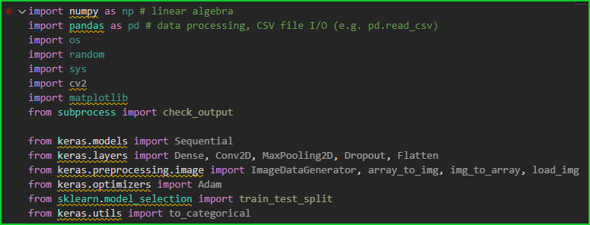

* Declare các biến constants

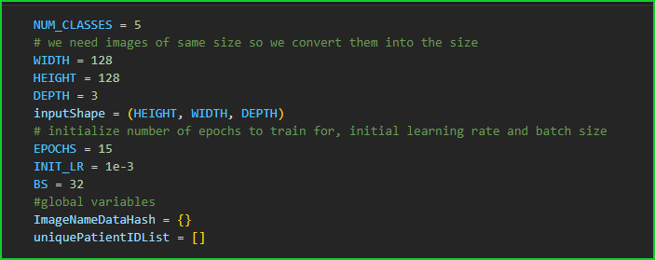

* In ra tất cả thư mục & tập tin trong đường dẫn trainDir
* Chạy vòng lặp tất cả các file vừa lấy ra được bỏ qua các file có tên "trainLabels.csv"
* Lấy đường dẫn của file + tải file để lấy thông tin kích thước nó để so sánh với kích thước đã constant trước đó và in ra nếu kích thước quá nhỏ
* Chỉnh sửa theo kích thước đã constants và so sánh lại sau khi đã resize
* Convert file & truyền vào biến hash đã defined trước đó

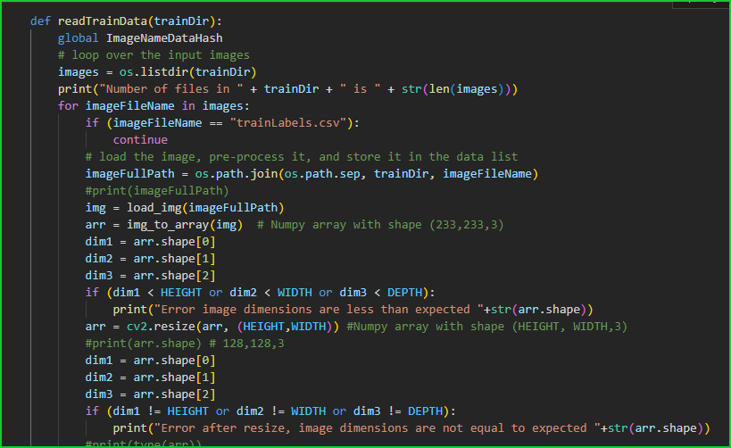

* In ra thời gian loading file sự dụng bộ nhớ đệm để hiển thị & gọi hàm đọc file trong đường dẫn "/kaggle/working/../input/" và In ra số lượng file & file name sau khi đã đọc xong.

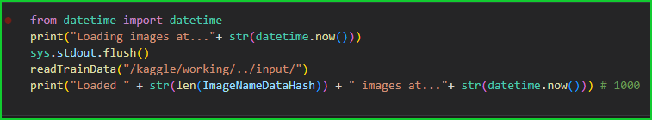

* Khởi tạo hàm đọc file csv từ đường dẫn đến file csv cụ thể.
* Parse file để lấy tổng cột & hàng rồi in ra
* Tiếp tục lấy các thông tin header & insert các id patient
* Convert các item row data sau đó compare 2 bên mắt trái & phải, danh sách id rồi in ra

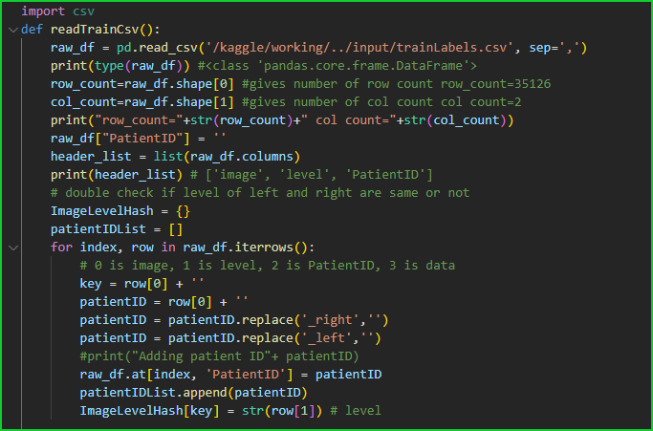

* Thiết lập giá trị nguyên ngẫu nhiên rồi gọi đến hàm đọc file csv sau khi in để biết function đã được call
* Lấy ngẫu nhiên Id patient từ list đã append trước đó rồi in ra

